Чёрновка - село вольное
Дата основания с. Чёрновка: II половина 18 века, 1857 год.
Жил когда-то на Руси граф Тамбов. Наследников у него не было и, боясь, как бы после его смерти крепостные крестьяне не попали к жестоким хозяевам, он завещал дать им волю. Получив ее, многие тамбовцы покинули родные места и отправились искать лучшую долю.
Одна группа поселилась в наших краях. Так как лучшие земли здесь уже принадлежали помещикам, приезжим пришлось довольствоваться тем, что осталось. Курган, овраги, маленькая речка - там и расселилась вся чернь, а село назвали Чёрновкой.
Географическое расположение села Чёрновка.
Село Чёрновка, Бузулукского уезда, Оренбургской губернии расположилось по балке речушки Мокрая Черновка, впадающей в реку Большой Кинель, в, 5 км южнее поймы Кинеля, по левую сторону торгово-скотопрогонного тракта из города-Уральска в город Казань, в 90 верстах восточнее города Самары.
Юго-западнее села протекают речушки Сухая Чёрновка и Коноплянная Чёрновка. Все три речки в 3 км от места владения в Большой Кинель сливались в одно русло. В засушливые годы все эти речушки пересыхали, сохранялась влага только в прудах. На северо-западе села возвышается небольшой холм, называемый местными жителями Курганом, который изобиловал разноцветными глинами: белой, фиолетовой, темно-красной. Улица, примыкающая концом к Кургану, была прозвана Белоглиновкой.
По речушкам произрастали ветлы, ивы, верба. Выше поймы речушек, по оврагам до сих пор сохранилась чилига, а по склону Кургана до 30-ых годов XX века произрастал осинник и кустарники - признак того, что раньше здесь был лес. В ценmpe села, у Суркова моста бесследно исчезло Аниськино озеро. Старожилы, по рассказам их предков, утверждали, что Аниськино озеро было глубоким и в нем плавали даже лебеди. :
Особенно богата была флора и фауна пойма реки Большой Кинель. Здесь произрастал лиственный лес: дуб, липа, клен, вяз, осина и кустарники. Пойма изобиловала массой озер, кишевщих пернатой дичью, рыбой, раками. В степях было много дроф. В лугах и лесах поймы водились барсуки, косули, зайцы, норки, лоси, волки, лисы и другие животные.
Развитие сельского хозяйства.
Основным занятием населения Чёрновки и сел, входящих в Чёрновскую волость, было земледелие и скотоводство.
В земледелии основной культурой первое время являлась рожь, а с развитием торгового земледелия стала преобладать пшеница. Заволжская пшеница исстари считалась лучшей в мире.
В скотоводстве крестьяне большое внимание обращали на разведение рогатого скола (коров), овец, меньше свиней, коз, птицы. Незначительная часть крестьян занималась пчеловодством. Во второй половине XIX века отдельные крестьяне занимались кустарным промыслом и ремеслом. Были в селе шорники, бондари, сапожники, вальщики, колесники, кузнецы и т.д.
По своему хозяйственному укладу Чёрновка была сельскохозяйственным районом с развитым торговым земледелием и скотоводством. Выгодность географического положения, близость к Самаро Златоустской железной дороге и рынкам сбыта (Тимашево, Кинель-Черкассы) давали возможность крестъянам сбывать свою продукцию на рынок. Поэтому население села было исстари торговым и из всех соседних населённых пунктов самым зажиточным.
Население села.
Село Чёрновка к середине XIX века было крупнейшим селом и тянулось с запада на восток протяженностью в семь километров по три ряда улиц. По сведениям списка населенных мест Самарской губернии 1859 года в селе Чёрновка Бузулукского уезда было 308 дворов с населением 2892 человека. К 1900 году население в Черновке уже составляло 4079 человек (из них женщин 2324).
В селе была церковь (православная). Среди жителей преобладали фамилии: Половинкины, Даниловы, Ненашевы, Заборовские, Миловановы, Шемонаевы, Щегловы, Фроловы и другие.
По преданию, первыми поселенцами села Чёрновки были мордва-эрзя, пришедшие сюда с правого берега реки Волга, с территории нынешней Пензенской области заселяли восточную часть села. Русское население села Чёрновки переселилось сюда из Тамбовской губернии в начале 19 века и до сих пор у старожилов села сохранился особый тамбовский диалект в языке, нравы, обычаи, одежда. Интересно то, что Чёрновка не была барским селом. Ее крестьяне считались вольными, государственными черносошниками. Их повинности ограничивались царской податью в размере 7,4 рубля в год с души населения (только мужчин) и ряда мирских и земских сборов. К 1900 году в Черновке были две начальные школы: церковноприходская с тремя классами и земская четырехклассная. Здания эти не сохранились. Интеллигенцию села составляли учителя, фельдшер, священники.
В 1903 году была выстроена в Чёрновке вторая церковь. По сведениям списка населенных мест Самарской губернии на 1900 год население села Чёрновки увеличилось почти вдвое по сравнению с 1870 годом. (Источник издания: Кинель-Черкасская районная газета «Трудовая жизнь» за апрель 1970 года. Исторические очерки составлены на основе работ учителя Чёрновской школы Л.В. Бузуева в 1960 году).
Февральская революция 1917 года.
К началу Февральской революции 1917 года из 890 чёрновских хозяйств 290 были крепкими, что называется кулацкими, а 35-40% хозяев считались бедняками и батраками. Разорившись, они вынуждены были гнуть спины на более успешных односельчан, уходили на заработки на железную дорогу, на Тимашевский сахарный завод, уезжали в Самару или на новые поселения в Сибирь. Малоземелье душило бедняцко-середняцкие массы. Общинную землю, которую раз в 12 лет делили по душам «мужеска пола», кругом охватывали помещечьи владения. Они врезались клиньями в душевые наделы чёрновцев. А середнякам из-за нехватки земли приходилось арендовать посевные площади далеко, за 20-30 км от дома. Условия аренды были крайне тяжелы. За год надо было уплатить 30-40 рублей. А пуд пшеницы в урожайные годы стоил 40-45 копеек, ржи – 20-30 копеек. В особо неурожайные годы кркстьяне-арендаторы вынуждены были весь обмолоченный хлеб отдавать за аренду, а себе оставалась лишь солома. Недовольство и жестокая эксплуатация беднейших слоёв заложили основу для острой классовой борьбы в Чёрновской волости.
Ещё в революцию 1905 года беднота организовывала порубку леса и потрав посев барыни Мухановой, избила волостного писаря, угрожала разрушить станцию Муханово.
В 1914 году разразилась первая империалистическая война. Большинство мужчин из бедняцко-середняцких слоёв были мобилизованы на фронт. После этого посевные площади и поголовье скота в Чёрновка сократились примерно на треть. Соответственно на следующий год снизился валовой сбор урожая, росли налоги и дороговизна. Повсюду усиливалось возмущение, «низы» поднимались на борьбу.
Весть о Февральской революции 1917 года бедняки принали с радостью. В Чёрновке был создан сход. После речей о наступившей «свободе слова» избрали «Комитет народной власти». Однако Временное правительство А. Керенского не собиралось полностью конфисковывать землю у помещиков. И они, чувствуя его поддержку, писали в Москву жалобы, просили помочь обуздать «самоуправство крестьян». Но получили отказ. И в 1920 году после революционных событий и гражданской войны земля окончательно перешла в собственность крестьян. Каждая семья в селе Чёрновка получила надел. Ипоскольку участки находились далеко, порой 10-15 км от села, многие чёрновцы стали переселяться поближе к своим землям. Так появились новые выселки: Океан, Привет, Отрадное.
До 1924 года, когда произошло новое районирование, это было большое волостное село, входившее в состав Бузулукского уезда Самарской губернии. Волость объединяла окружающие селения Муханово, Алтуховку, Тоузаково, Новую деревню, Осиновку, Алексеевку, Софьевку, Ильменевку. Село Черновка тянулось с запада на восток на 7 км. В 3 ряда улиц.
Во время коллективизации люди сравняли свои межи и объединились в одно большое хозяйство-колхоз «Россия», которое было одним из крупнейших в районе. По деревням стали открываться избы-читальни, на полях затарахтели первые тракторы.
Великая Отечественная война.
А 22 июня 1941 года грянула новая страшная война. Из с. Чёрновка ушли почти все мужчины на фронт – 465 человек. А старики и женщины принимали эвакуированных из Кишенёва, Москвы и Ленинграда. Подростки подгоняли к станции Муханово подводы, усаживали беженцев и везли в Чёрновку по своим домам. «Наблюдателей» в то тяжёлое время не было. Сразу все брались за работу: и хозяева, и постояльцы. Не вернулось – 233 человека.
Послевоенное время.
Вернулось с войны в село Чёрновка 232 человека.
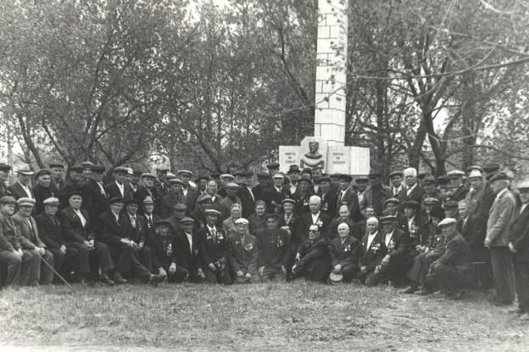
Ветераны и инвалиды сельского поселения Чёрновка
К 1950 году работающего населения в колхозе было около 400 человек, земли 11 тыс.га, из них пашни 7 тыс.га. Хозяйство занималось животноводством и растениеводством. Выращивали зерновые культуры (пшеница, горох, ячмень, гречиха, овес), кормовые культуры, а так же технические культуры подсолнечник и сахарную свеклу. В колхозе было три животноводческие фермы, овчярня, утятник, в 80-е годы 20 века был построен крупнейший комплекс по выращиванию племенных нетелей (4.5 тыс. голов). В колхозе была своя маслобойка, мельница, пекарня, работали 2 столовые. Машинотракторный парк состоял из 80 единиц техники (45 автомобилей и 35 тракторов).
В 70 годах собственными силами колхоза был построен детский сад на 50 мест, двухэтажная школа, ФАП (был свой профилакторий), КДЦ, котельная, баня, новые мастерские, а также жилые многоквартирные дома (коттеджи) и 6 двухэтажных домов.

Чёрновка сегодня.
В настоящее время на территории сельского поселения ведут свои хозяйства ООО СХП «Черновское» (растениеводство), КФХ «Габриеляна»(растениеводство), ООО «Хвалынское» (растениеводство), ИП Закиев (разведение свиней), ИП Федорова (разведение свиней), ИП Яшкина (разведение коров), работает школа, детский сад, ФАП, КДЦ, почта, администрация сельского поселения Чёрновка, ООО «Стандатр» (переработка зерновых), отделение № 9 ЦСО, работают предприятия торговли.
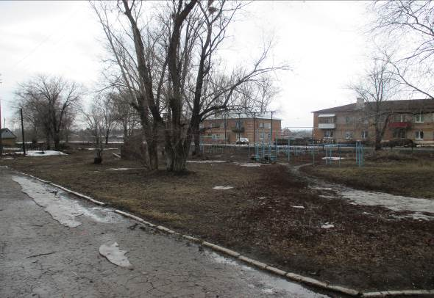
В 2006 году, при укрупнении сельских поселений, к селу Чёрновка был присоединен п. Первомайский, бывший поселок нефтяников, с населением - 330 человек.
История Чёрновской школы.

Государственное бюджетное общеобразовательное учреждение Самарской области основная общеобразовательная школа имени воина-интернационалиста С.Н. Левчишина с. Чёрновка муниципального района Кинель-Черкасский Самарской области находится в 7 км от г. Отрадный – и в 25 км от районного центра – с. Кинель-Черкассы. Она является одной из старейших школ района (в 2016 году отметила свое 115-летие). В 1901 в с.Черновка были построены два однотипных здания. В первом здании размещалась церковно-приходская школа на 30 учеников, второе здание - это земская школа на 60 учеников. Здания эти не сохранились.
Церковно-приходская школа
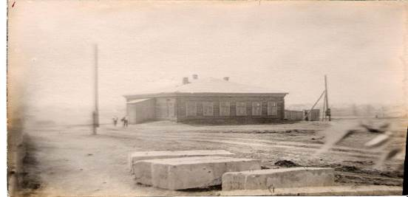
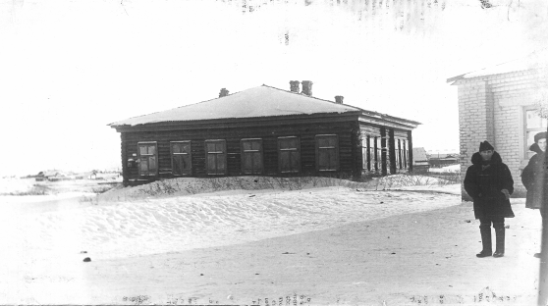
Земская школа

В 1968 колхоз «Россия» построил для наших школьников новое
двухэтажное здание (проектная мощность - 200 человек).

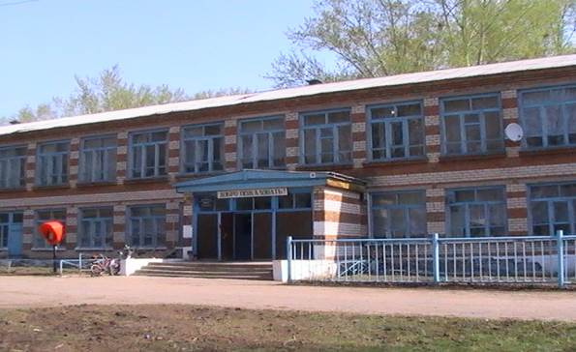
Наша школа расположена в старом русском селе Чёрновка, богатом историей и традициями. В селе были развиты кузнечное дело, сапожное производство, швейное производство, садоводство и огородничество. Изучение исторического прошлого села и возрождение традиций являются мощным воспитательным потенциалом, основанным на близких нам понятиях: любви к родителям, родным местам, родному укладу жизни.

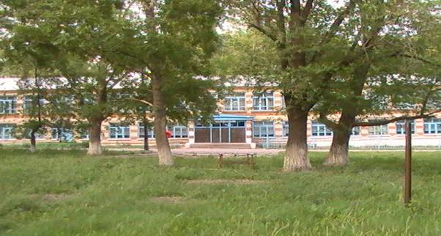
В здании 11 классных кабинетов, спортивный зал, 2 мастерских (мастерская для мальчиков, кабинет технологии для девочек), школьная библиотека, 2 спортивные площадки на пришкольном участке и 1 спортивная площадка за клубом, актовый зал и пищеблок.
Школа имеет структурное подразделение детский сад «Тополек» на 50 мест. 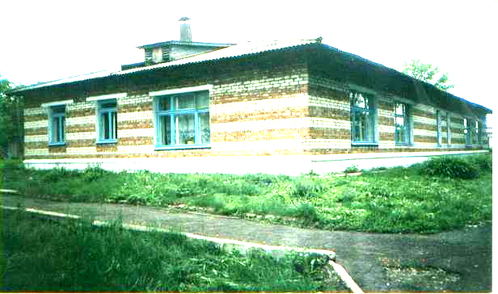
В школе имеются все необходимые условия: два компьютерных класса (38 компьютеров), мультимедийный класс информационных технологий,
спортивный зал с оборудованием для игр в футбол, волейбол, баскетбол. В школе в наличии имеются спортивные тренажеры, пластиковые лыжи, теннис, шашки, шахматы, бадминтон, обручи, и другое оборудование, также в школе имеется класс для преподавания технологии обслуживающего труда, оборудованный 5 швейными машинами , мастерская для уроков труда и технического творчества мальчиков. Для развития музыкальных и эстетических способностей учащихся в школе есть пианино, аккордеон, баян, 3 магнитофона, видеомагнитофон, домашний кинотеатр, фотокамера, дивиди с караоке, 2 телевизора.
Классы просторные, освещение в соответствии с требованиями, мебель подобрана и промаркирована по росту детей. Тепловой и световой режим работы школы соответствует всем нормативным требованиям.
В школе работает краеведческий музей, экспонаты, которого представляют историю села, района, школы; содержат память об односельчанах - героях участниках Великой Отечественной войны, Афганской и Чеченской войнах.

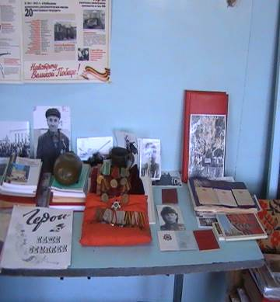 | 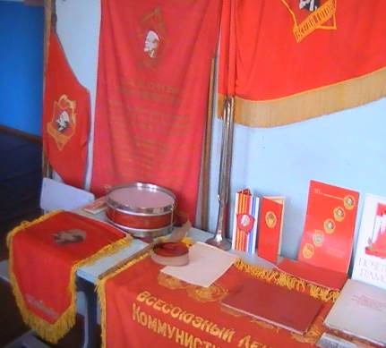

Учащиеся школы с большим интересом занимаются историей села и постоянно пополняют экспонаты.

